- Зайти на сайт: http://24standartgkh.krskcit.ru (Рисунок 1)
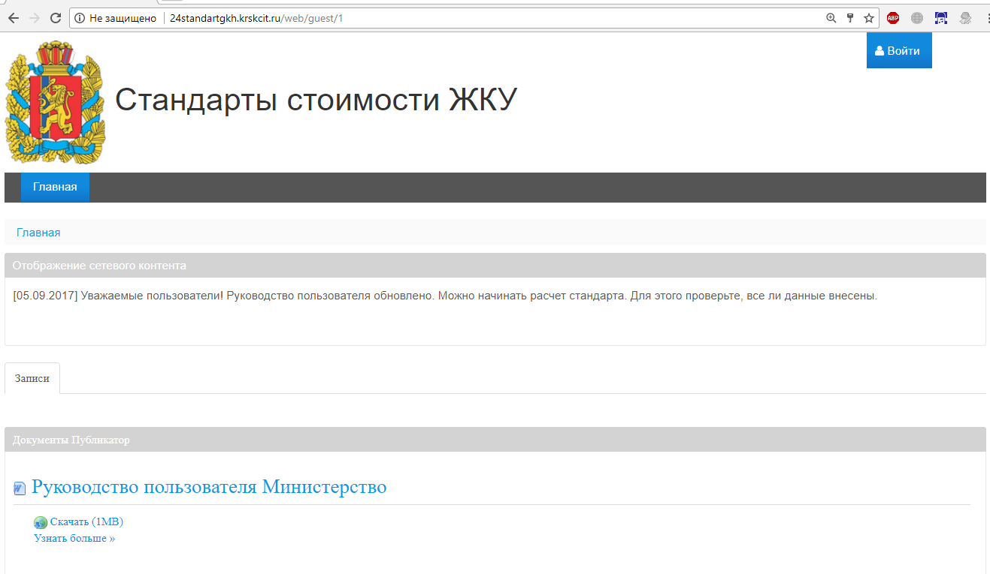
Рисунок 1
- Нажать на кнопку «Войти» (Рисунок 2)
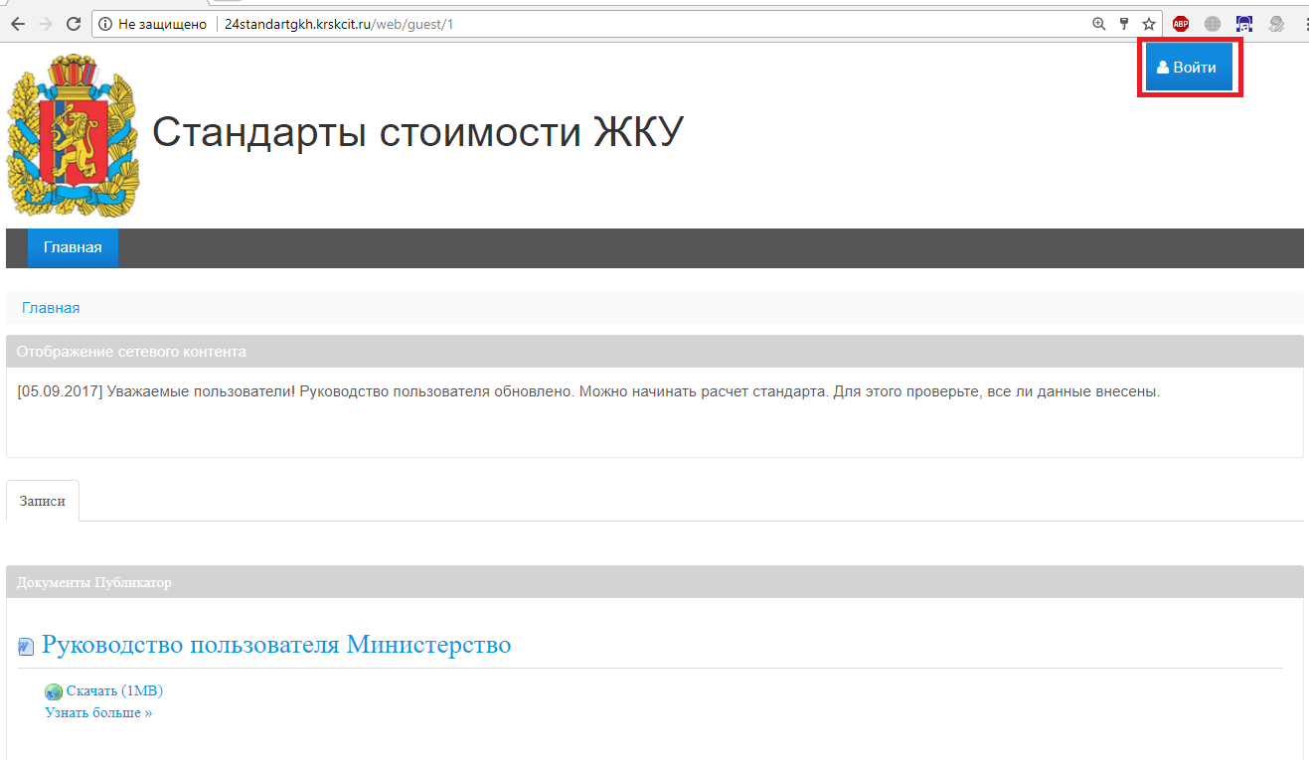
Рисунок 2

- Нажать на кнопку «Войти через gosuslugi.ru» (Рисунок 3)
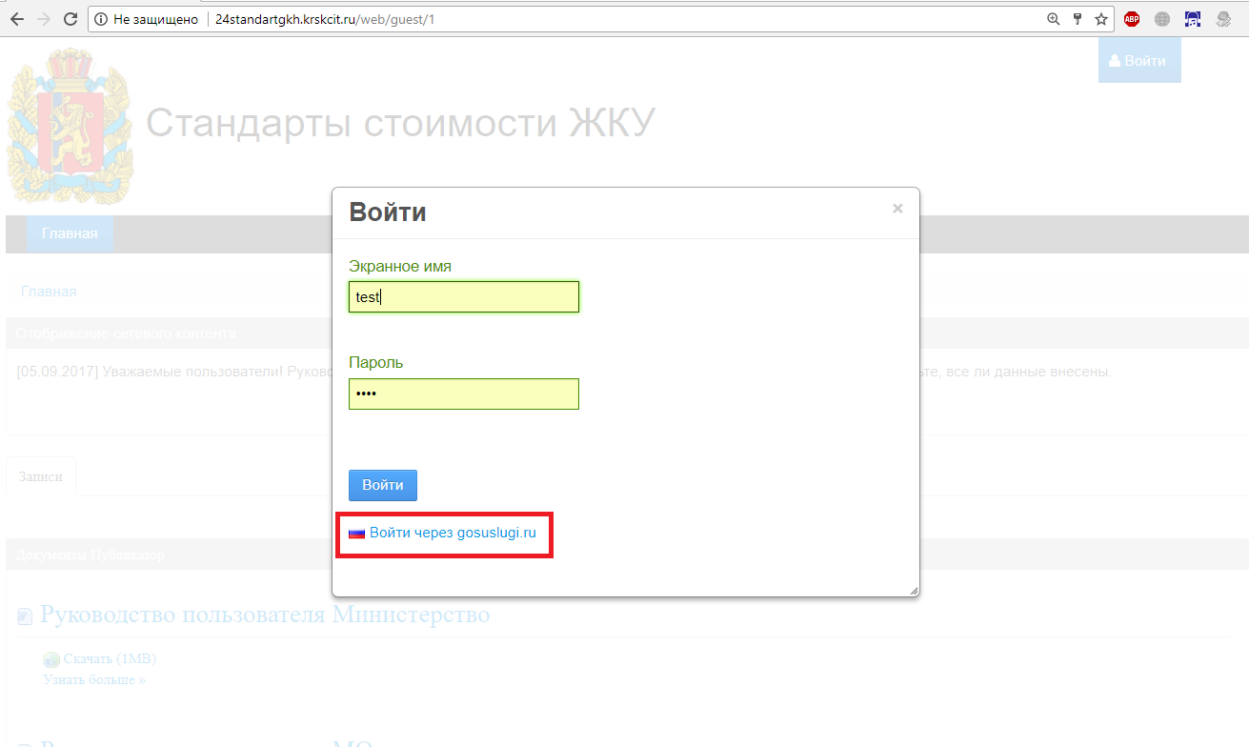
Рисунок 3
- Произойдет автоматический переход на сайт https://esia.gosuslugi.ru (Рисунок 4)
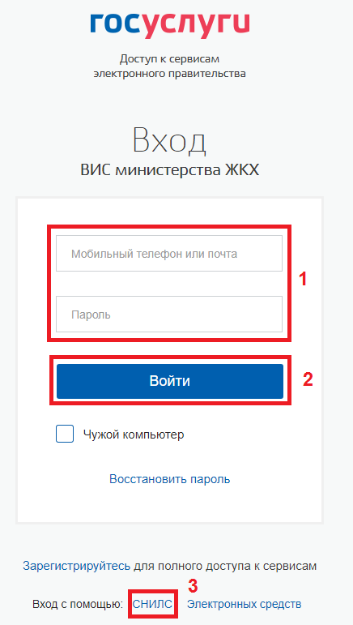
Рисунок 4
Нужно произвести вход, указав мобильный телефон или почту, пароль (1), который используете при входе на сайт https://www.gosuslugi.ru/, и нажать на кнопку «Войти» (2).
Если вы входите по СНИЛС, то нажмите на кнопку «СНИЛС» (3). Откроется следующая страница (Рисунок 5).
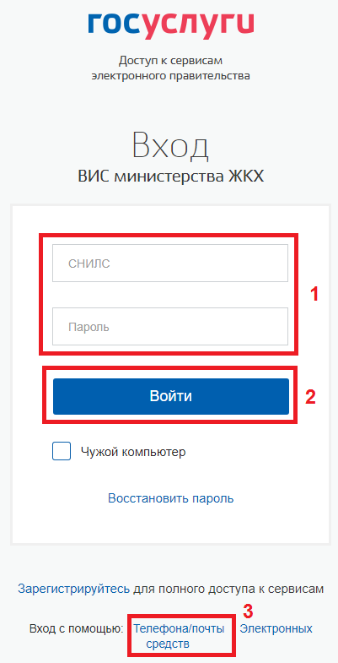
Рисунок 5
Нужно произвести вход, указав СНИЛС, пароль (1), который используете при входе на сайт https://www.gosuslugi.ru/, и нажать на кнопку «Войти» (2).
Также можете вернуться на вход по телефону/почте (3).
- После того, как вы нажали на кнопку «Войти», возможно 3 варианта событий:
Вариант 1
Вам открылось окно для выбора роли: как «Частное лицо» или как «Сотрудник Министерства». Нужно выбрать как «Частное лицо». После этого возможны остальные 2 варианта событий.
Вариант 2
Произошел автоматический переход на сайт http://24standartgkh.krskcit.ru. В правом верхнем углу указаны ваши Фамилия и Имя. Это успешный вариант событий. Вы вошли в Систему.
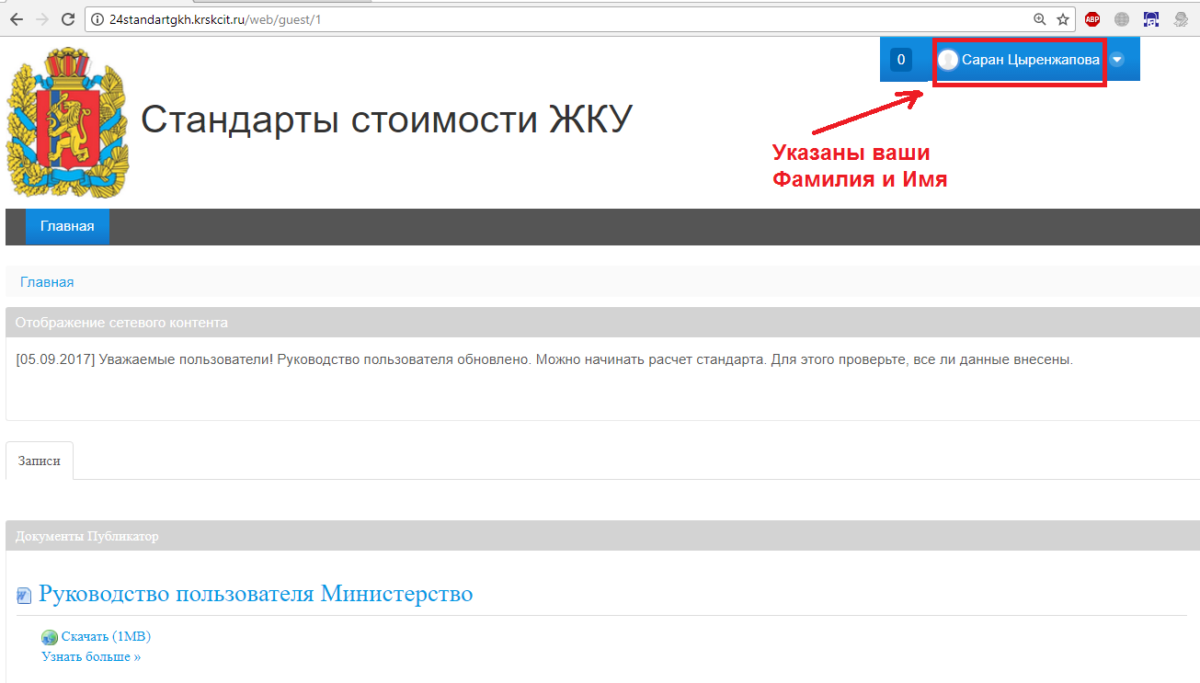
Рисунок 6
Вариант 3
Произошел автоматический переход на сайт http://24standartgkh.krskcit.ru. В правом верхнем углу указана кнопка «Войти». Это неуспешный вариант событий. Вы не вошли в Систему.
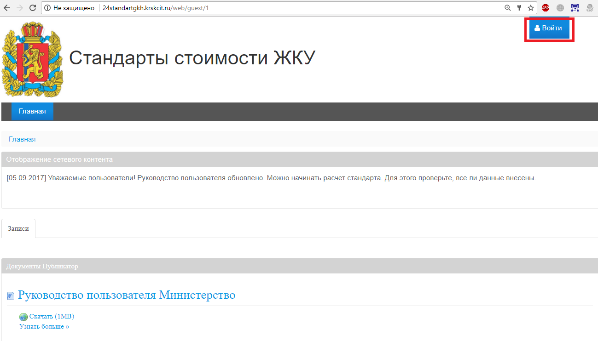
Рисунок 7
В этом случае, надо сперва проверить, указана ли электронная почта на Госуслугах, и подтвержденная ли она. Для этого надо перейти в сайт https://www.gosuslugi.ru/. Нажать на свои ФИО.
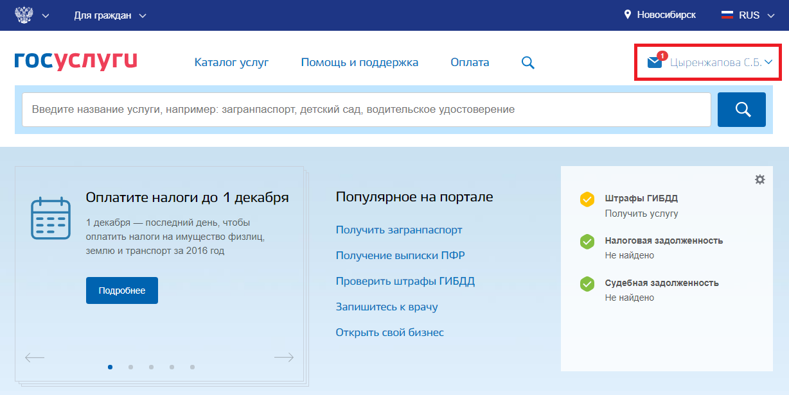
Рисунок 8
Затем на кнопку «Личный кабинет»
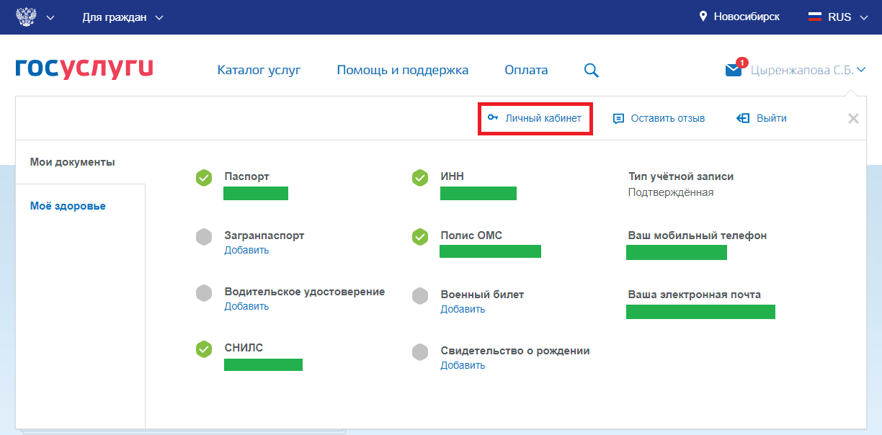
Рисунок 9
Откроется следующее окно:
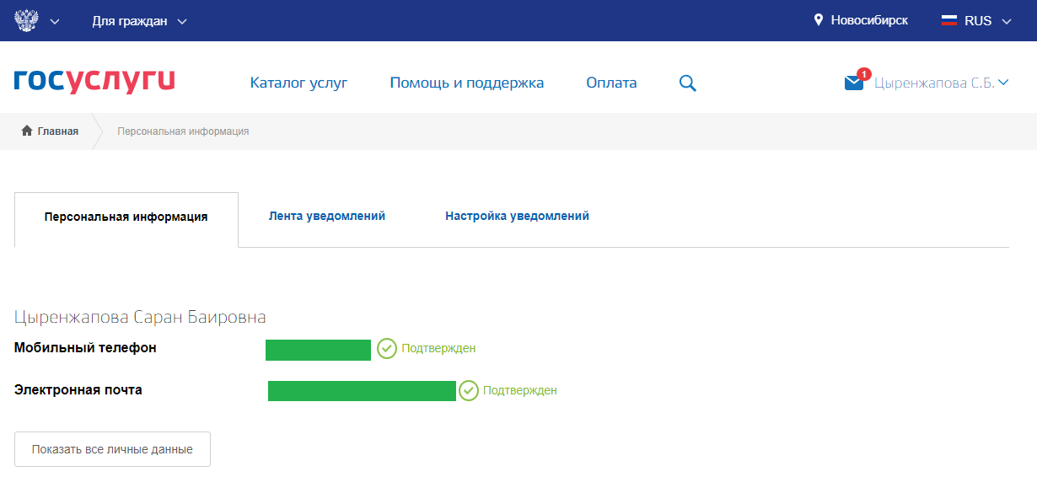
Рисунок 10
На этой странице напротив «Электронная почта» должна быть галочка «Подтвержден». Если это не так:
- Почта не указана – надо ее добавить и подтвердить
- Почта не подтверждена – надо ее подтвердить
После того, как электронная почта стала подтвержденной, попробуйте еще раз войти в Систему.

